Đội bóng đá nữ học sinh của trường THPT Nguyễn Văn Cừ tham gia giải thể thao học sinh nữ khối THPT thành phố năm học 2021 – 2022 tại nhà thi đấu CLB bóng đá Thái Sơn Nam – Quận 8, với 17 thành viên gồm 3 giáo viên và 12 học sinh(cùng 2 trợ lí là cựu học sinh của trường)
Kết quả: Đạt giải Nhì
Một số hình ảnh của đội bóng khi tham gia giải:

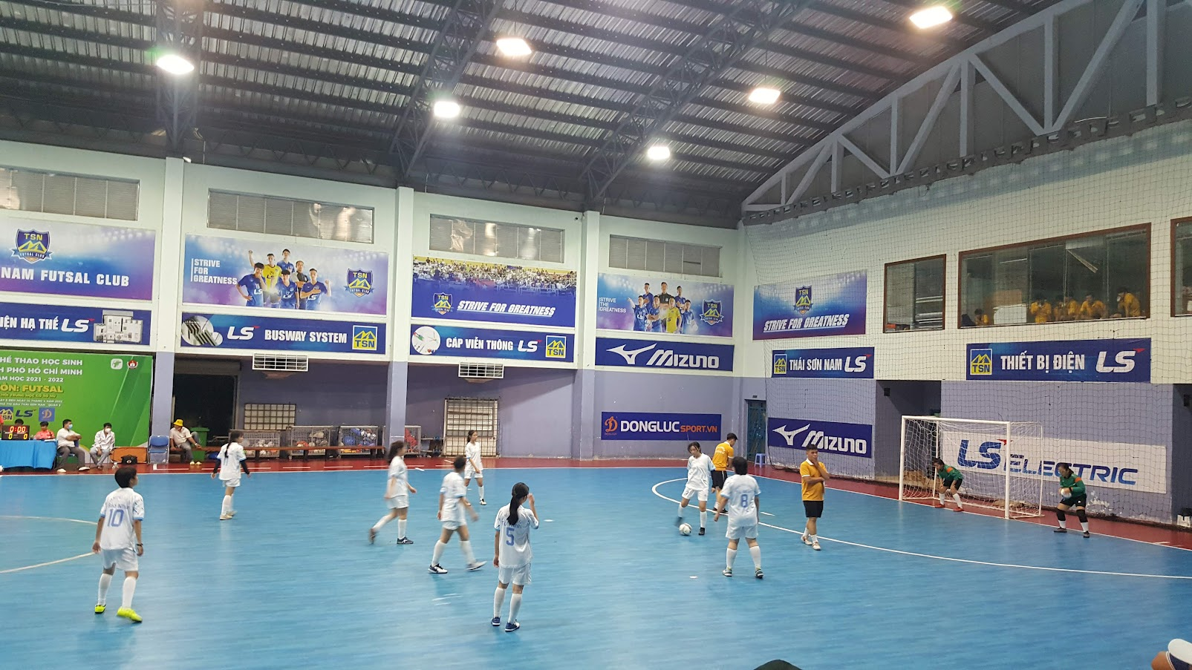
Khởi động trước trận đấu

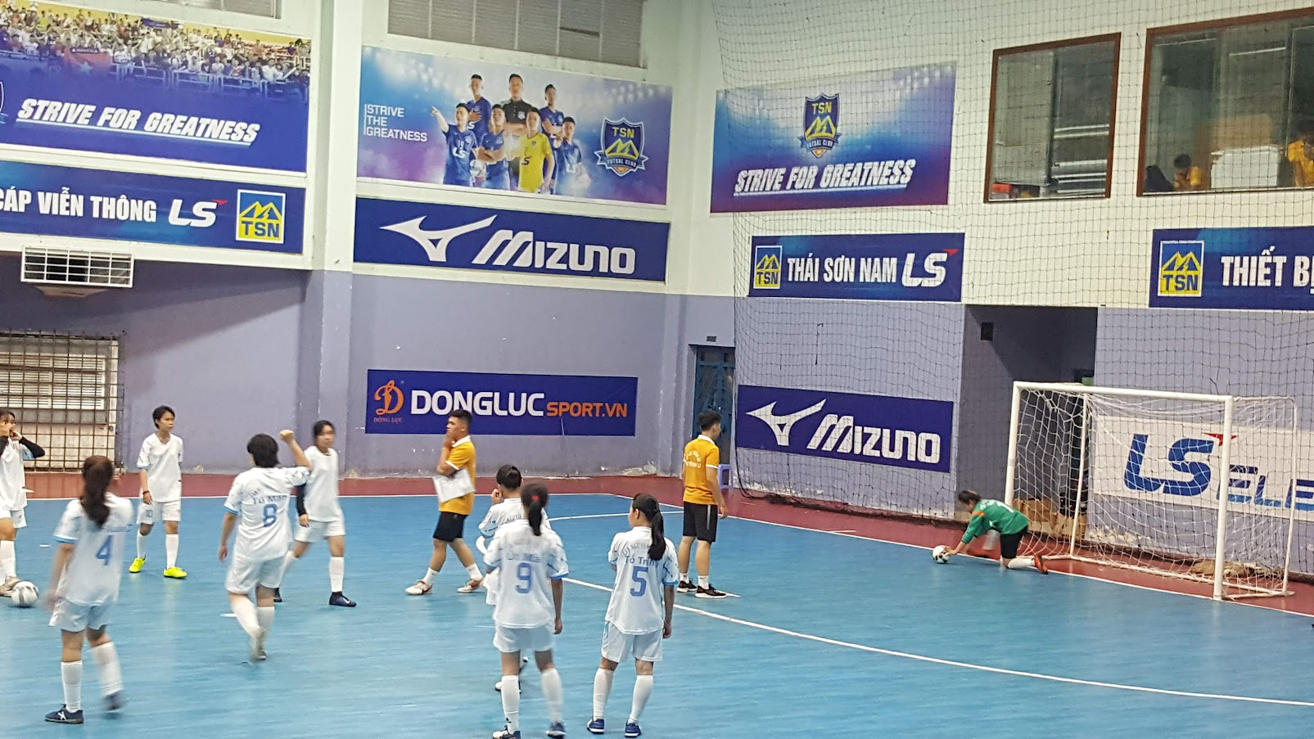

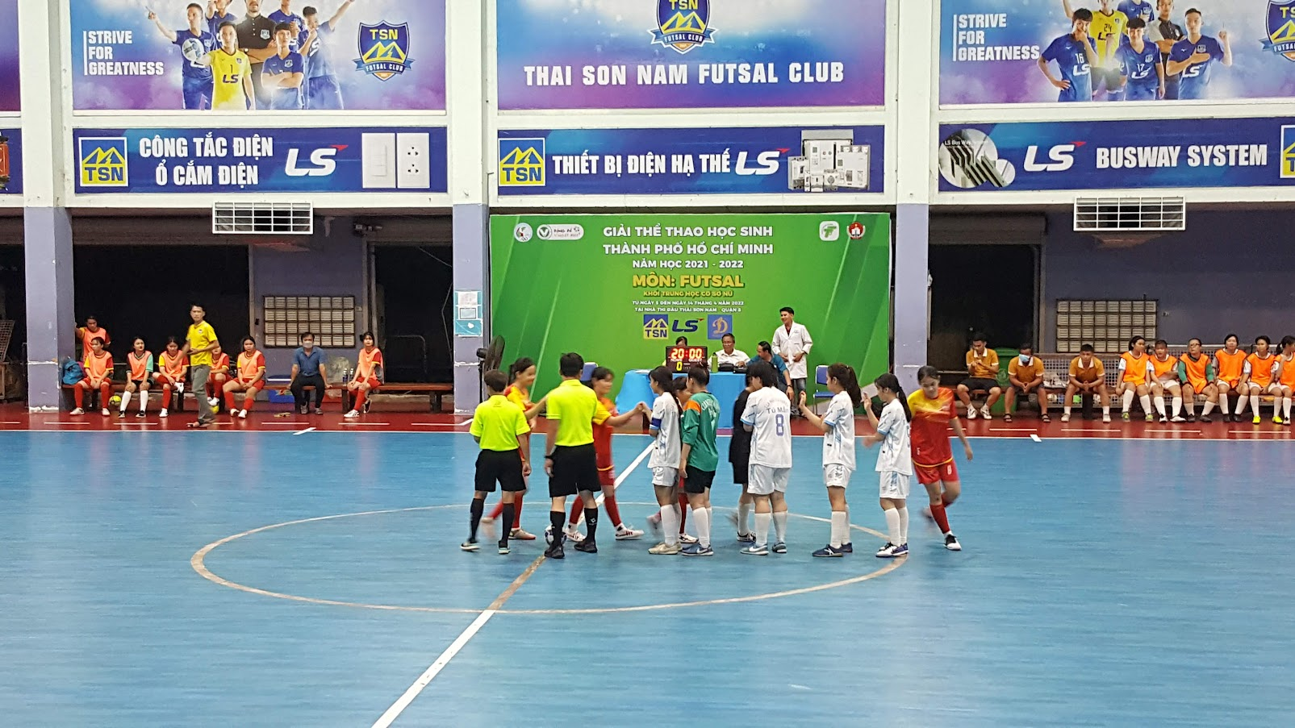
Thủ tục trước trận đấu

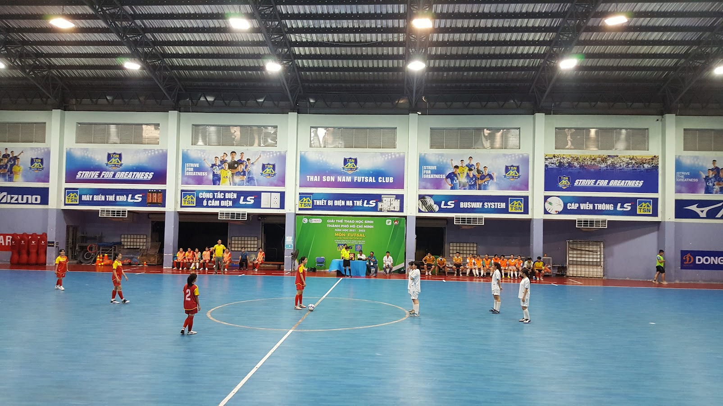
Chuẩn bị bắt đầu trận đấu

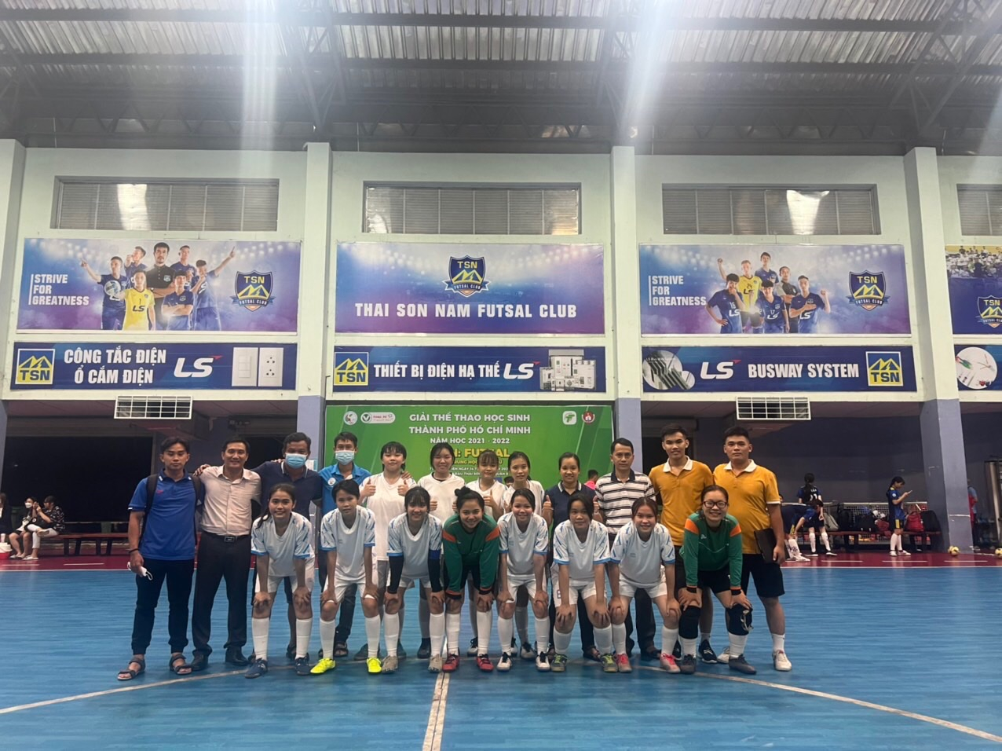
Niềm vui sau trận đấu

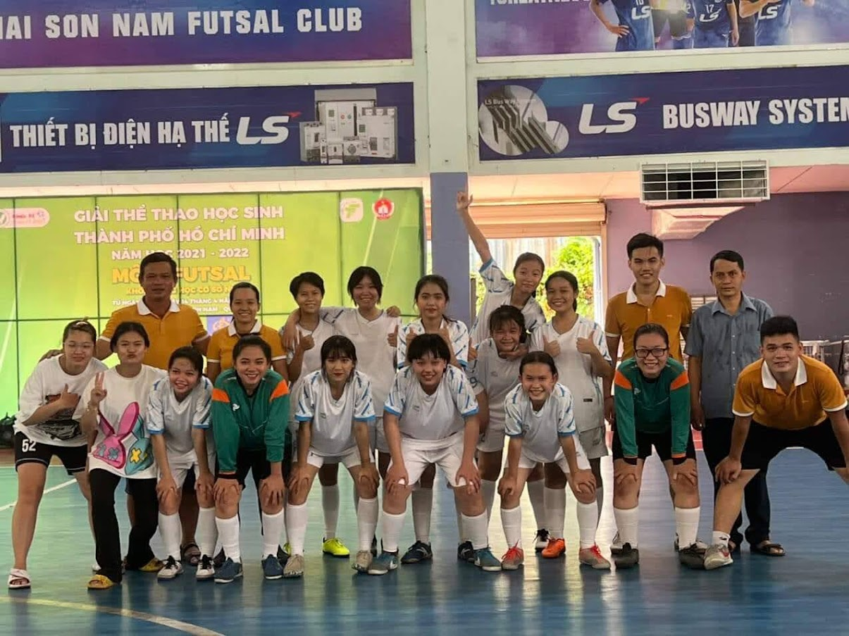
Cả đội vui mừng khi có mặt ở trận bán kết

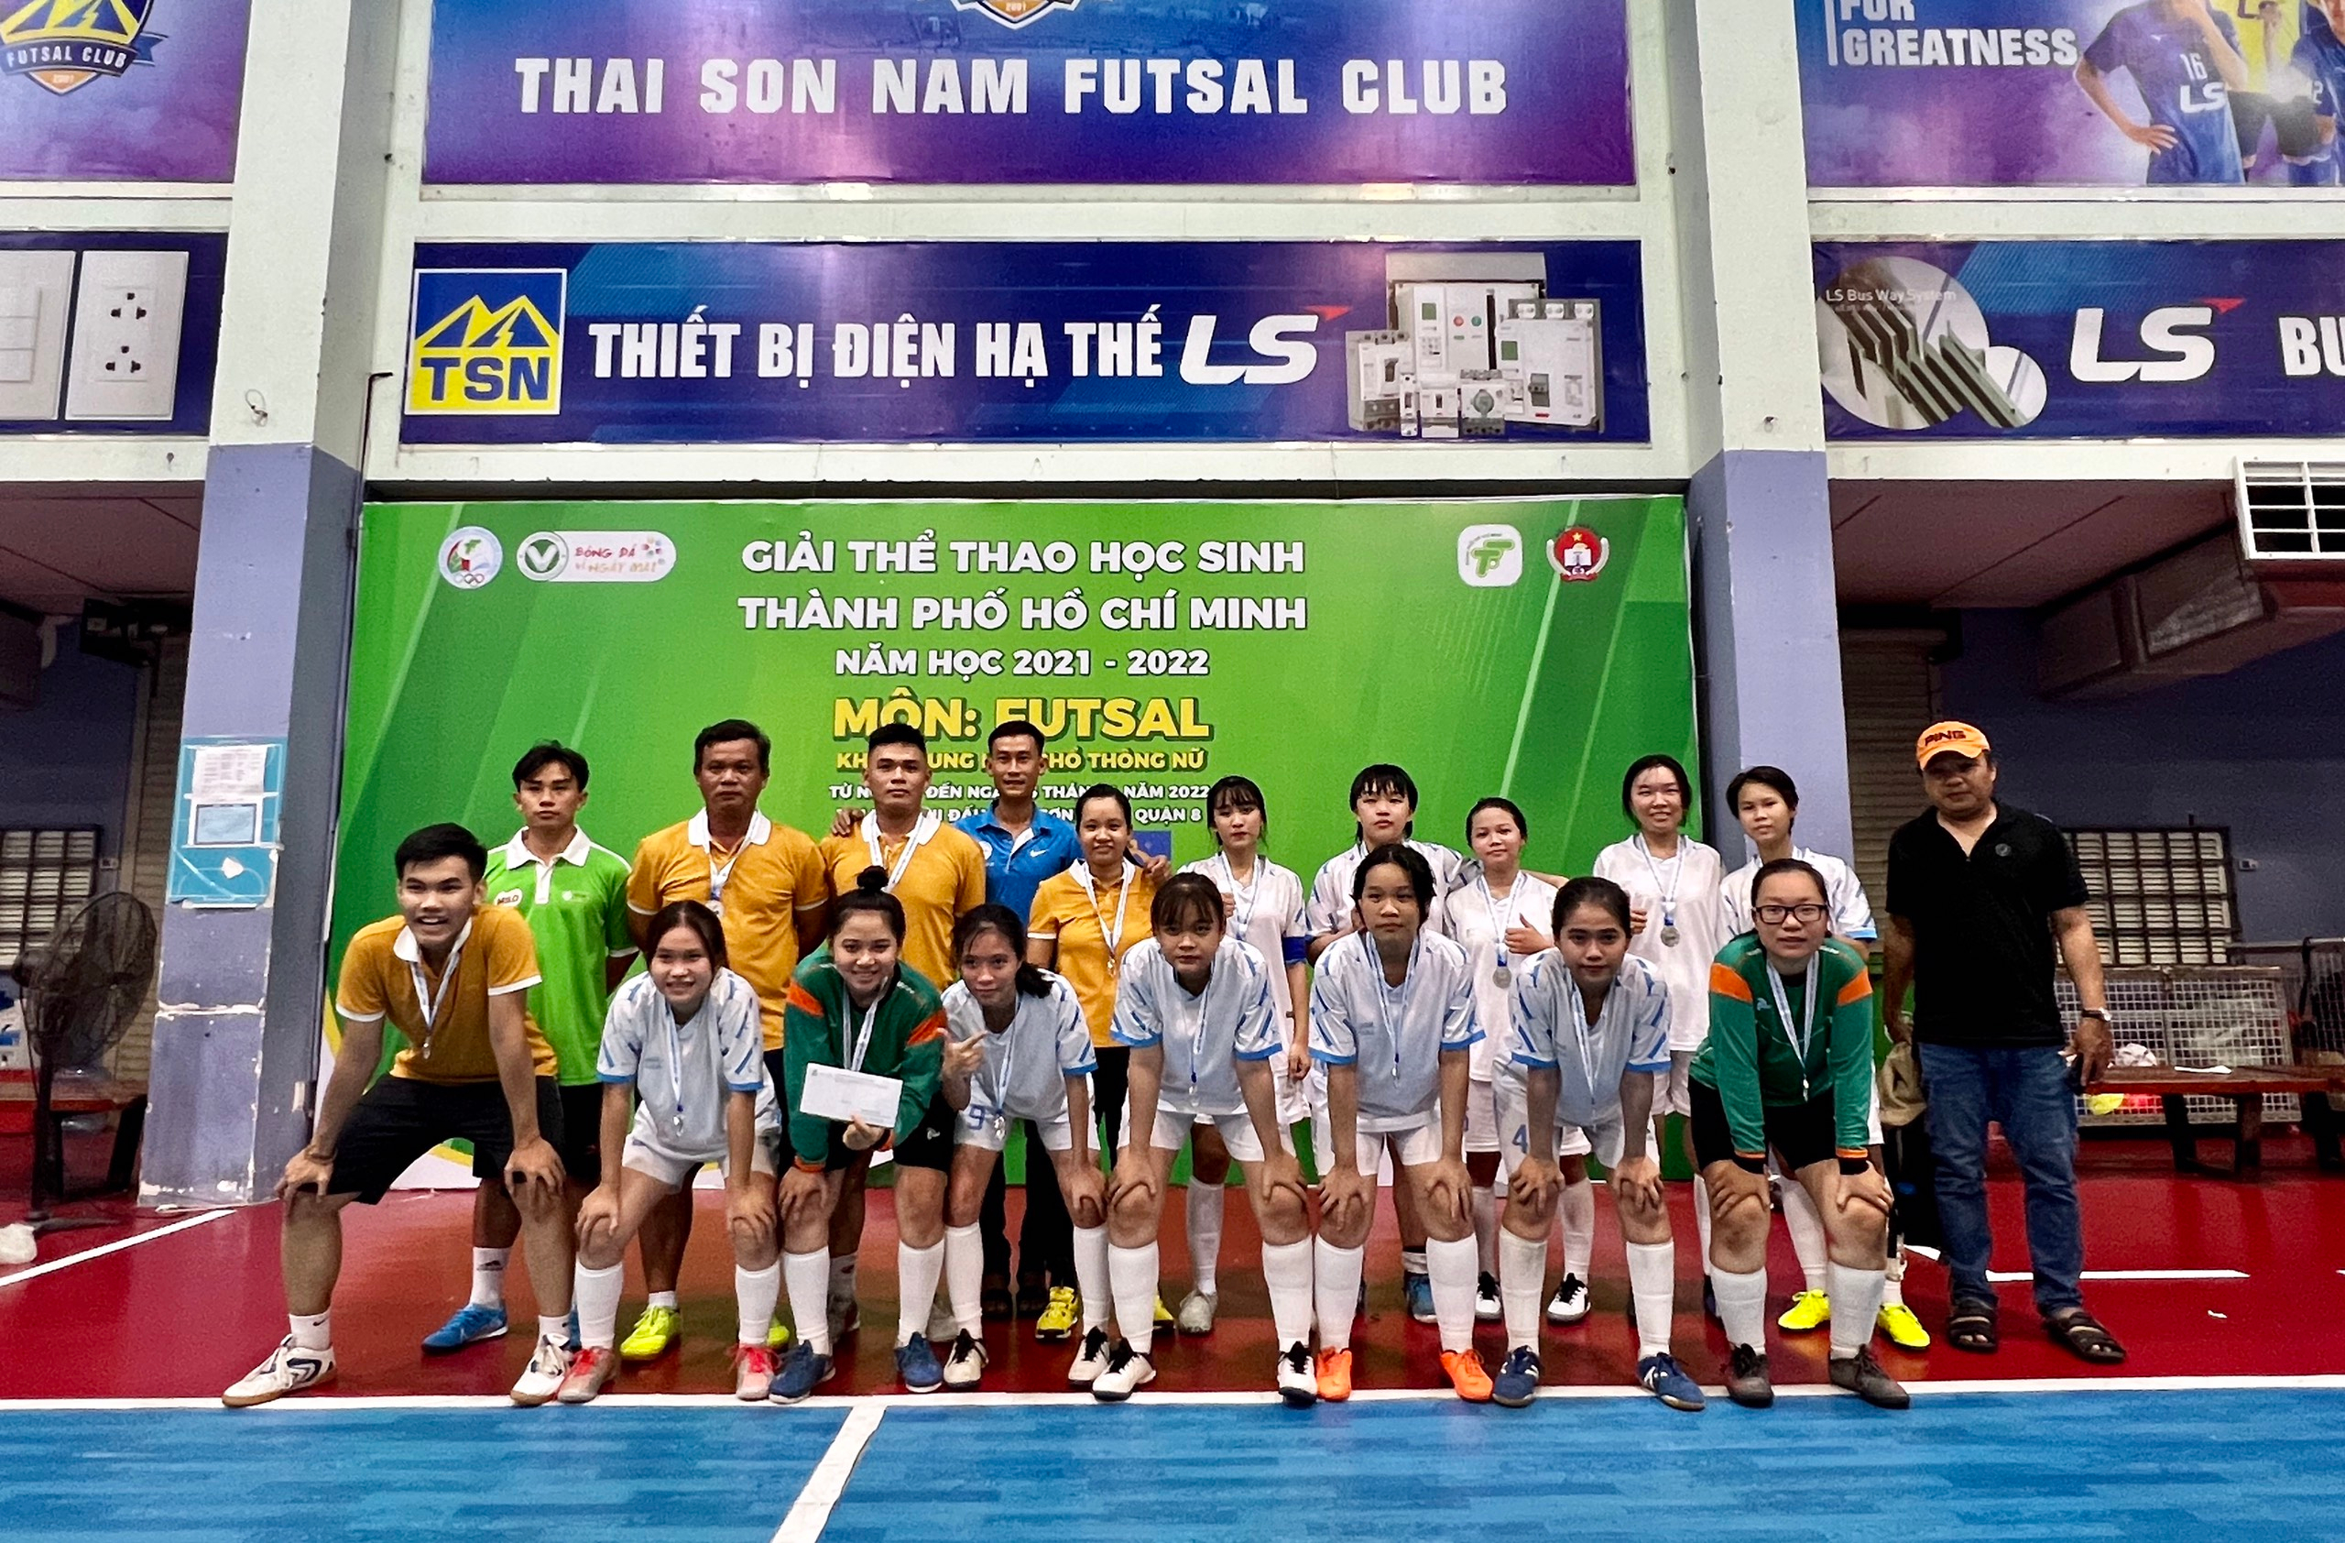
Niềm vui khi nhận giải Nhì
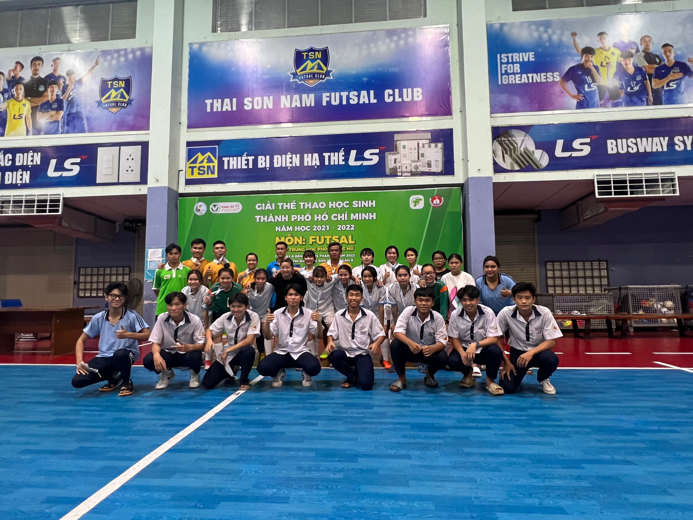
Toàn đội vui cùng cổ động viên

